28.05.
Temat: Tłuszcze.

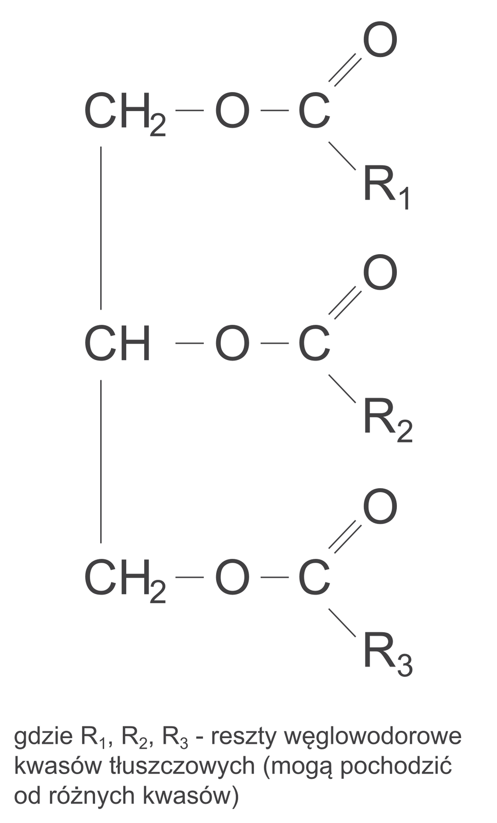
1. Tłuszcze są estrami glicerolu i wyższych kwasów karboksylowych.

Wzór ogólny:

2. Podział tłuszczów:
– ze względu na stan skupienia: na stałe i ciekłe
- ze względu na pochodzenie – na roślinne i zwierzęce.
- ze względu na budowę (występowanie wiązania wielokrotnego) – nasycone i nienasycone

Uwaga:
- Tłuszcze roślinne zawierają głównie związki nienasycone, a tłuszcze zwierzęce – związki nasycone.
- Tłuszcze roślinne (ciekłe) odbarwiają wodę bromową. Wpływ na to ma obecność wiązania wielokrotnego.
Pamiętaj:
- Tłuszcze nie rozpuszczają się w wodzie, ale dobrze rozpuszczają się w rozpuszczalnikach niepolarnych, np. w benzynie.
- Tłuszcze są niezbędne do prawidłowego funkcjonowania organizmu.

3. Jakim przemianom ulegają tłuszcze?

a) Tłuszcze ulegają hydrolizie, tj. rozpadają się z utworzeniem glicerolu i kwasu tłuszczowego. Proces ten zachodzi w przewodzie pokarmowym pod wpływem enzymów i jest źródłem energii. Poniżej przedstawiono uproszczony schemat tych procesów.

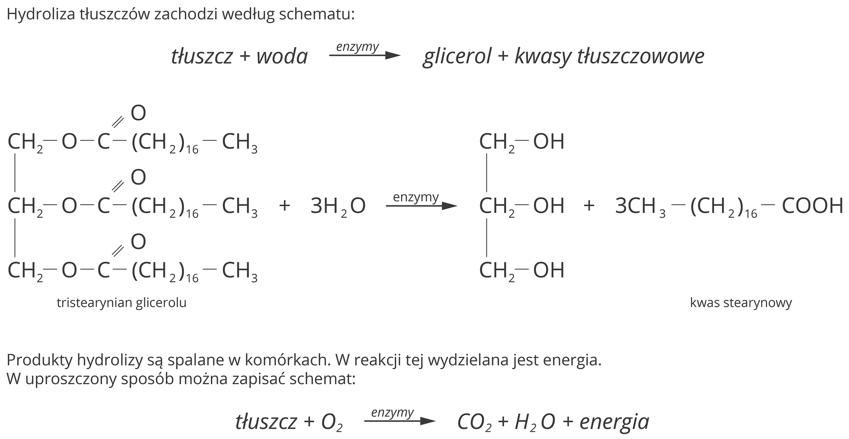

b) Ciekłe tłuszcze poddaje się procesowi przemysłowego utwardzania, w wyniku którego otrzymujemy margarynę. Proces ten polega na katalitycznym uwodornieniu tłuszczów nienasyconych. W jego efekcie powstają związki nasycone – tłuszcze stałe.

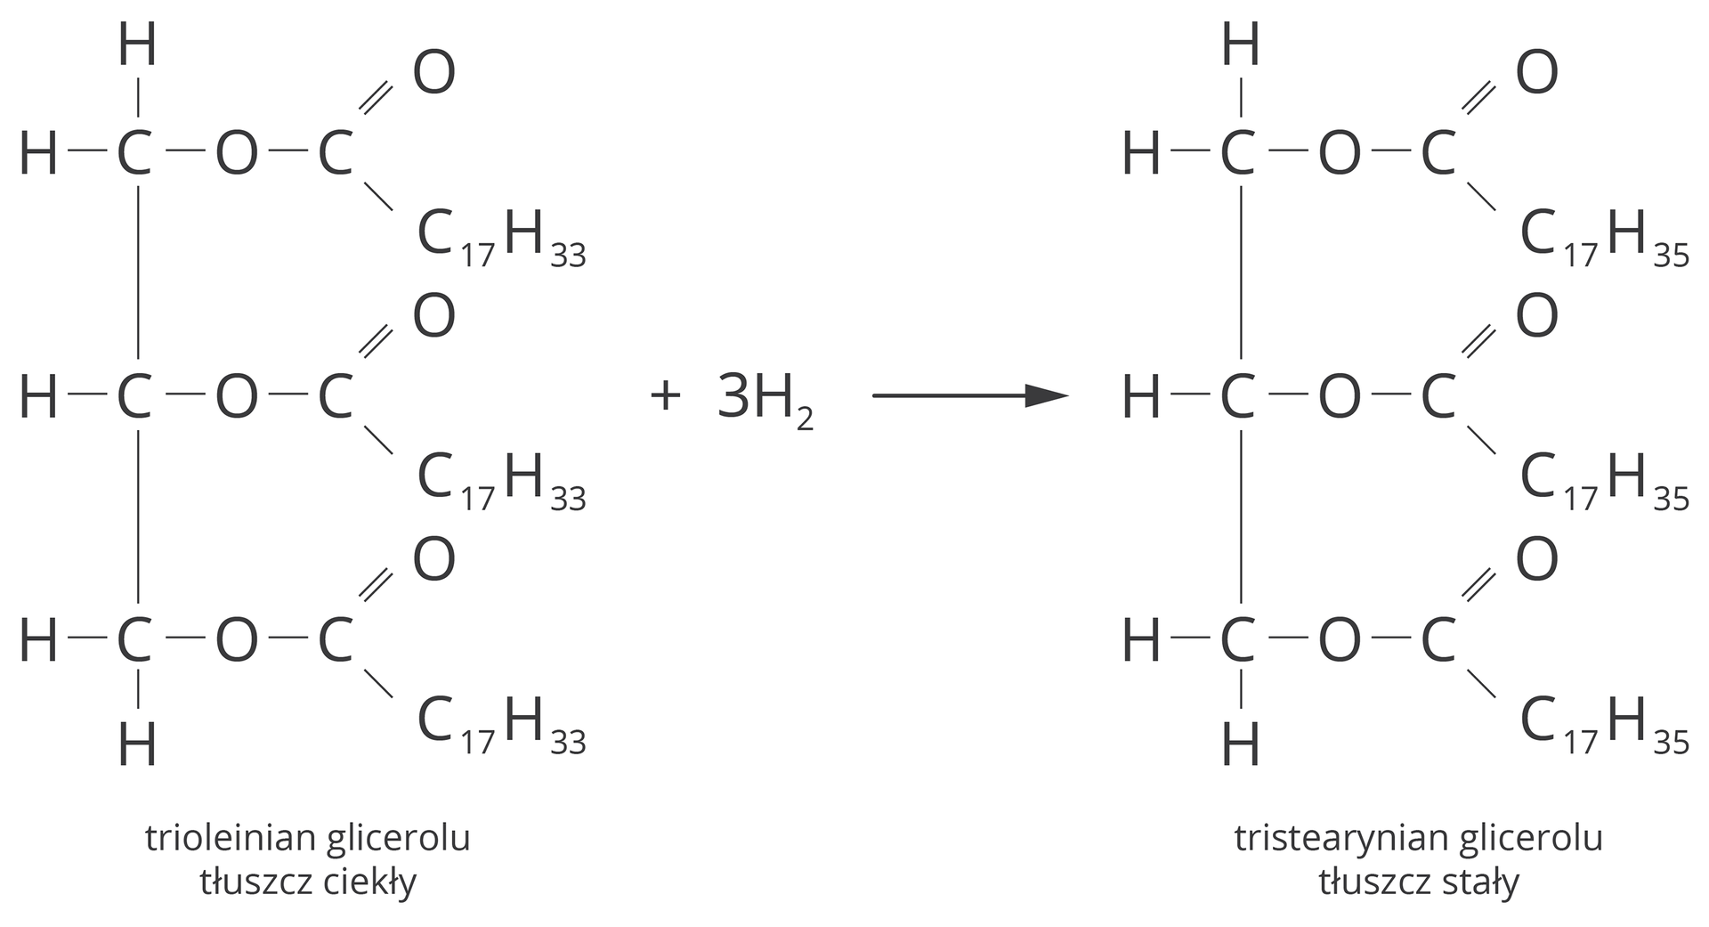

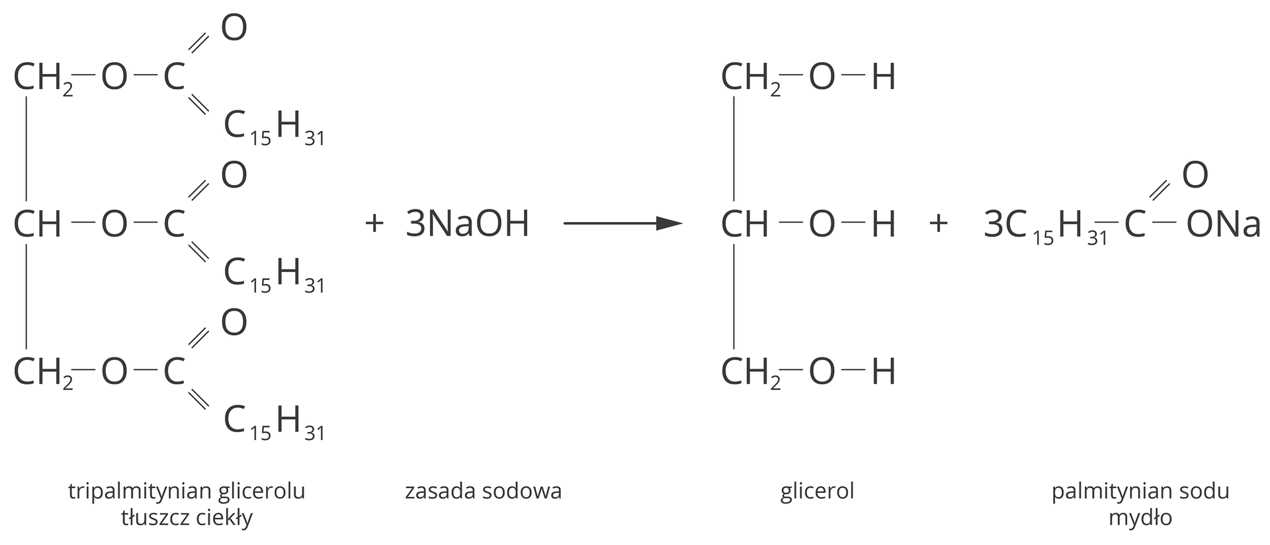
c) Ważnym procesem, któremu ulegają tłuszcze, jest ich zmydlanie. Reakcja ta polega na ogrzewaniu tłuszczów w obecności wodorotlenku sodu lub potasu. Produktem tej reakcji są sole sodowe i potasowe wyższych kwasów karboksylowych, czyli mydła.

Uwaga!!!!

Próba akroleinowa to reakcja charakterystyczna tłuszczów; polega na silnym ogrzewaniu tłuszczów, podczas którego wydziela się akroleina – substancja toksyczna o ostrym, duszącym zapachu.

